Referat fra Rotarymøte 14.12.2015.

Julebord

Årets julebord ble innledet med gløgg i spa-avdelingen fra kl 1900. Det offisielle møtet ble åpnet av presidenten i klubbens møtelokale kl 2000. 26 personer var til stede, 16 medlemmer og 10 gjester/ledsagere.

Presidenten informerte om følgende saker:

* Intercitymøte tirsdag 2.2.16. på Refsnes Gods. Landslagstrener i fotball Per Mathias Høgmo.
* Rotarykalender er klar for salg og skal selges for kr 100,- pr stk. Det må selges ca 150 kalendere, d.v.s. at hvert medlem bør bidra til å selge minst 5 stk.
* Medlem Errol Henriksen fyller 61 år 15. desember. Han ble gratulert en dag på forhånd.

**Kveldens program var Julebord, og kameratskapskomiteen som består av Jørn Fjæstad,**

**Camilla Amundsrød, Kåre Jan Borge, Errol Henriksen, Sigrun Steinkjer, Jon Thoresen og**

**Eva Mikkelrud, hadde laget et fantastisk julebord.**





*Julebordet bød på mange fristelser God stemning rundt bordet*

Stemningen var stor og samtalene løp lett rundt bordet. Arne holdt også tradisjonen ved like ved å holde et innlegg med flere morsomme historier og anekdoter.

Vårt vertskap og årets president, Jane og Hans Christian, ble overrakt et bilde av høner fra klubben som takk for god service i året som snart har gått.

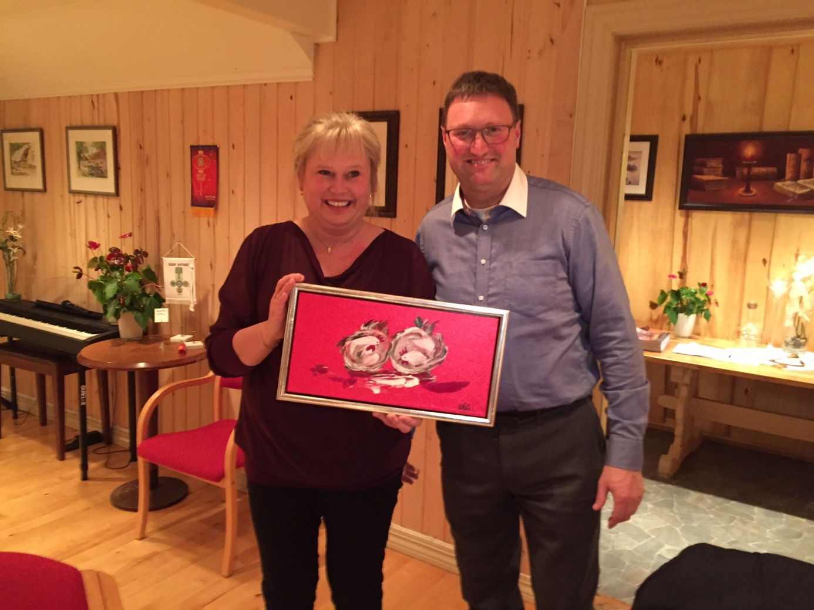

*Vertinne og president, Jane og Hans Christian, mottok bilde fra klubben. Motivet har sterk tilknytning til gårdens hovednæring.*

Julebordet ble avsluttet med riskrem m/mandel til dessert og de heldige (kanskje de som spiste mest?) som fikk mandel var Gunn og Arne. De fikk jo da også hver sin marsipangris.

21.12.2015 Jan Sverre